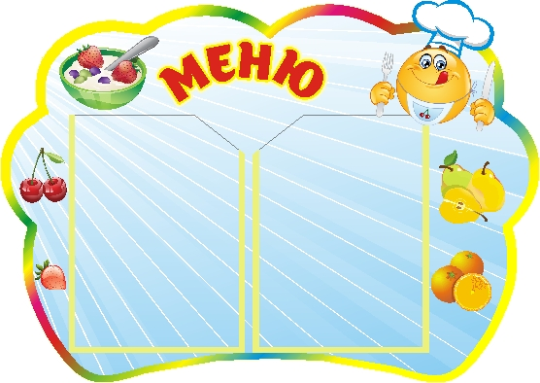Цена

**15.01.2025 г.**

УТВЕРЖДАЮ:

Директор МБОУ «СОШ 3»

__________Т.Н.Конохова

|  |  |  |  |  |  |  |
| --- | --- | --- | --- | --- | --- | --- |
| **Наименование блюда** | **Выход, г** | **Б** | **Ж** | **У** | **Энергетическая ценность** | **Цена** |
| **Завтрак** | | | |  |  |  |
| Запеканка из творога (с молоком сгущенным) | 150 | 22 | 17 | 42 | 424 | **63,16** |
| Чай с сахаром и лимоном | 200 | 0 | 0 | 15 | 62 | **3** |
| Хлеб пшеничный | 30 | 2 | 0 | 15 | 71 | **1,97** |
| Фрукты свежие (апельсины) | 170 | 1,0 | 0,0 | 34,0 | 152 | **27,2** |
| Печенье | 20 | 2 | 2 | 14 | 83 | **2,96** |
| **итого** | **570** | **27** | **19** | **120** | **792** | **98,29** |
| **Обед** | | | |  |  |  |
| Икра свекольная | 60 | 1 | 0 | 14 | 111 | **10,23** |
| Рассольник домашний | 250 | 2 | 5 | 13 | 115 | **20,3** |
| Рагу из птицы | 150 | 11 | 14 | 18 | 211 | **53,28** |
| Сок фруктовый | 200 | 1 | 0 | 25 | 104 | **34** |
| Хлеб пшеничный | 60 | 4,0 | 1,0 | 30,0 | 140 | **3,95** |
| Хлеб ржаной | 30 | 2,0 | 0,0 | 15,0 | 69 | **2,54** |
| **итого** | **750** | **21** | **20** | **115** | **750** | **124,3** |